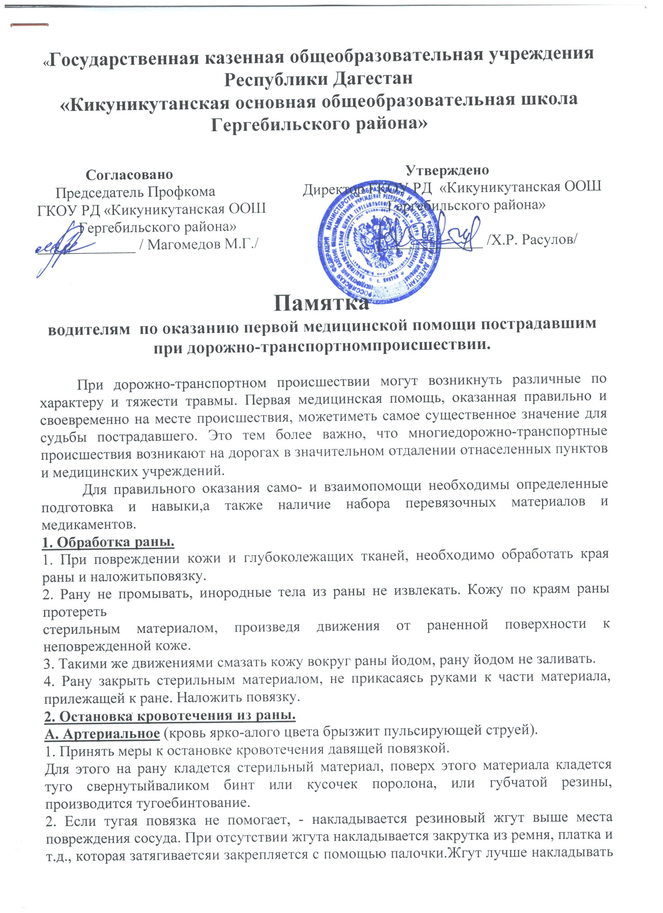
на одежду или мягкую прокладку без складок. Жгут можно держать неболее 1,5 – 2 часа.
3. При очень сильном кровотечении надо сразу придавить сосуд выше места кровотечения пальцами к кости. Это даст время сориентироваться и выбрать способ остановки кровотечения. Сосуд следует прижимать к кости большим пальцем, либо четырьмя остальными так, чтобы они легли вдоль артерии.
4. При расположении кровоточащего сосуда в таком месте, где невозможно наложения жгута (подмышечная область, паховая область), можно произвести остановку кровотечения путем резкогосгибания конечности в ближайших суставах и сдавливания таким образом сосуда. Конечностьдолжна быть фиксирована при данном положении повязкой из косынки или другого прочногоматериала.
Б. Венозное и капиллярное (струится темно-красная или сочится красная кровь).
Накладывается стерильная, умеренно давящая повязка.
3. Ушибы.
Признаки: припухлость, кровоподтек и боль, возможно некоторое ограничение движений. Помощь – покой, холод.
4. Растяжение.
Признаки: отек, кровоподтек и сильные боли в области суставов, ограничение активных движений в суставе.
Помощь: покой, холод.. Накладывается мягкая фиксирующая повязка на голеностопный, коленный,локтевой суставы (8-образная).
5. Вывих.
При вывихе происходит смещение суставных поверхностей, часто с разрывом суставной сумки.
Признаки: изменение формы сустава (длины конечности), резкая болезненность, особенно при попытках движений. Активные, пассивные движения в суставе практически невозможны. Помощь:создание полной неподвижности в суставах, как и при переломе (см. ниже). Не следует пытатьсявправить вывих.
6. Перелом.
При переломе происходит нарушение целостности кости. Обломки кости могут оставаться на месте(переломы без смещения) или смещаться. Переломы без повреждения кожи – закрытые.
При повреждении кожи под местом перелома – открытые переломы. Основные признаки перелома:резкая боль, припухлость, кровоподтеки. Нарушение движения в конечности при переломах сосмещением – деформация конечностей. Возможно появление хруста в месте перелома,ненормальной подвижности, но специально эти признаки выявлять не следует.
РЯД признаков перелома сходные с признаками ушиба и растяжения. При малейшем подозрении наперелом, помощь должна быть такой же, как при явном переломе.
1. Помощь при переломеконечности. Перелом не вправлять! При открытом переломе, костные обломки не трогать.Наложить стерильную повязку ( см. раздел «Раны»). Главное – обеспечение полной неподвижностиповрежденных костей. Для этого к пострадавшей конечности прикрепляется с помощью бинта,косынки или других подручных средств специальная транспортная шина, доска, лыжа, палка,металлическая пластинка и т.п.

1 Водитель механического транспортного средства обязан:
1.1. Иметь при себе и по требованию сотрудников полиции, ГИБДД передавать им, для проверки:
Общие обязанности водителя.
1. водительское удостоверение на право управления транспортным средством, а в случае изъятия в установленном порядке водительского удостоверения - временное разрешение;
2. регистрационные документы и талон о прохождении государственного технического осмотра на данное транспортное средство;
3. документ, подтверждающий право пользования или распоряжения данным транспортным средством, в случае управления транспортным средством в отсутствие его владельца;
4. путевой лист;
5. страховой полис обязательного страхования гражданской ответственности владельца транспортного средства.
В случаях, прямо предусмотренных действующим законодательством, иметь и передавать для проверки работникам Федеральной службы по надзору в сфере транспорта лицензионную карточку,путевой лист и товарно-транспортные документы
1.2. При движении на транспортном средстве, оборудованном ремнями безопасности, быть пристегнутым и не перевозить пассажиров, не пристегнутых ремнями.
  - Водитель транспортного средства обязан:
- Перед выездом проверить и в пути обеспечить исправное техническое состояние транспортногосредства в соответствии с Основными положениями по допуску транспортных средств кэксплуатации и обязанностями должностных лиц по обеспечению безопасности дорожногодвижения
- Запрещается движение при неисправности рабочей тормозной системы, рулевого управления,сцепного устройства (в составе автопоезда), не горящих (отсутствующих) фарах и заднихгабаритных огнях в темное время суток или в условиях недостаточной видимости, недействующемсо стороны водителя стеклоочистителе во время дождя или снегопада.
- При возникновении в пути прочих неисправностей, с которыми приложением к Основнымположениям запрещена эксплуатация транспортных средств, водитель должен устранить их, а еслиэто невозможно, то он может следовать к месту стоянки или ремонта с соблюдением необходимыхмер предосторожности.
1.4. По требованию должностных лиц, которым предоставлено право надзора и контроля за безопасностью дорожного движения и эксплуатации транспортного средства, проходить освидетельствование на состояние алкогольного опьянения и медицинское освидетельствование насостояние опьянения.
В установленных случаях проходить проверку знаний Правил и навыков вождения, а также
медицинское освидетельствование для подтверждения способности к управлению транспортными средствами.
Предоставлять транспортное средство:
1. сотрудникам полиции для транспортировки поврежденных при авариях транспортных средств, проезда к месту стихийного бедствия, а также сотрудникам полиции, федеральных органов государственной безопасности, налоговой полиции в иных не терпящих отлагательства случаях, предусмотренных действующим законодательством;
2. медицинским работникам, следующим в попутном направлении для оказания медицинской помощи, а также медицинским работникам, сотрудникам полиции и федеральных органов государственной безопасности, дружинникам и внештатным сотрудникам полиции для транспортировки граждан, нуждающихся в срочной медицинской помощи, в лечебные учреждения.
Примечание
1. Требование о предоставлении транспортного средства сотрудникам федеральных органов государственной безопасности и налоговой полиции не распространяется на транспортные средства, принадлежащие гражданам.
2. Лица, воспользовавшиеся транспортным средством, должны по требованию водителя выдать справку или сделать запись в путевом листе (с указанием продолжительности поездки, пройденногорасстояния, своей фамилии, должности, номера служебного удостоверения, наименования своейорганизации), а медицинские работники - выдать талон установленного образца.
3. Расходы, связанные с предоставлением транспортного средства сотрудникам федеральных органов государственной безопасности и налоговой полиции, по требованию владельца транспортного средства возмещаются этими органами в установленном порядке.
Право остановки транспортных средств предоставлено регулировщикам, а грузовых автомобилей иавтобусов, осуществляющих международные автомобильные перевозки, в специально обозначенных дорожным знаком, контрольных пунктах - также работникам Федеральной службы по надзору в сфере транспорта.Работники Федеральной службы по надзору в сфере транспорта должны быть в форменной одеждеи использовать для остановки диск с красным сигналом либо со световозвращателем. Они могутпользоваться для привлечения внимания водителей дополнительным сигналом-свистком.Лица, обладающие правом остановки транспортного средства, обязаны предъявлять по требованиюводителя служебное удостоверение.
4. При дорожно-транспортном происшествии водитель, причастный к нему, обязан:
4.1. Немедленно остановить (не трогать с места) транспортное средство, включить аварийную световую сигнализацию и выставить знак аварийной остановки в соответствии с требованиями пункта 7.2:
- при дорожно-транспортном происшествии;
- при вынужденной остановке в местах, где она запрещена, и там, где с учетом условий видимости транспортное средство не может быть своевременно замечено другими водителями.
- не перемещать предметы, имеющие отношение к происшествию;
4.2. принять возможные меры для оказания доврачебной медицинской помощи пострадавшим, вызвать "Скорую медицинскую помощь", а в экстренных случаях отправить пострадавших на попутном, а если это невозможно, доставить на своем транспортном средстве в ближайшее лечебное учреждение, сообщить свою фамилию, регистрационный знак транспортного средства (с предъявлением документа, удостоверяющего личность, или водительского удостоверения ирегистрационного документа на транспортное средство) и возвратиться к месту происшествия;
4.3. освободить проезжую часть, если движение других транспортных средств невозможно. При необходимости освобождения проезжей части или доставки пострадавших на своем транспортном средстве в лечебное учреждение

